Tasjes met beugels
Een tijdje geleden vond ik bij de kringloopwinkel bij mij in het dorp een paar tassenbeugels, en een nieuw idee voor een project was "geboren".
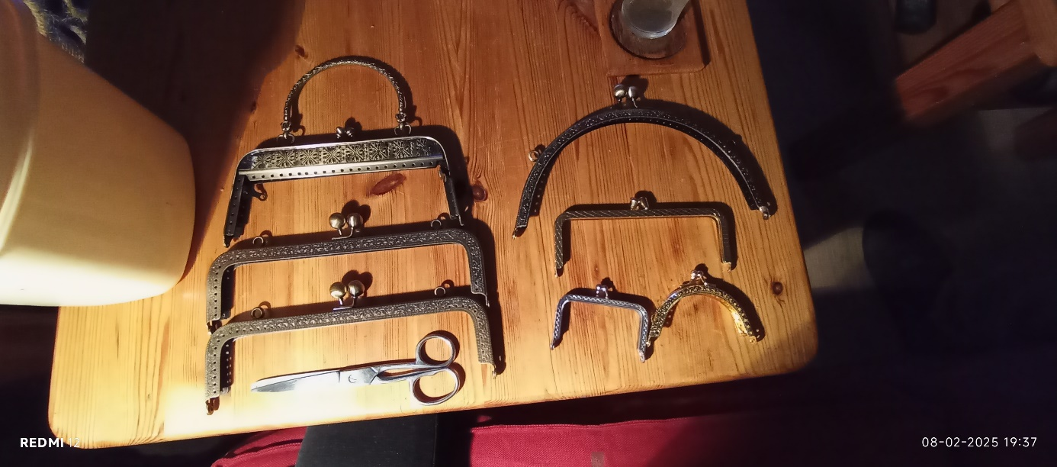
Die vier grote vond ik bij de kringloopwinkel, die kleine halfronde had ik een paar jaar geleden al gekocht, en die twee kleine rechthoekige had ik van iemand gekregen, maar heb ik niet in dit blog meegenomen.
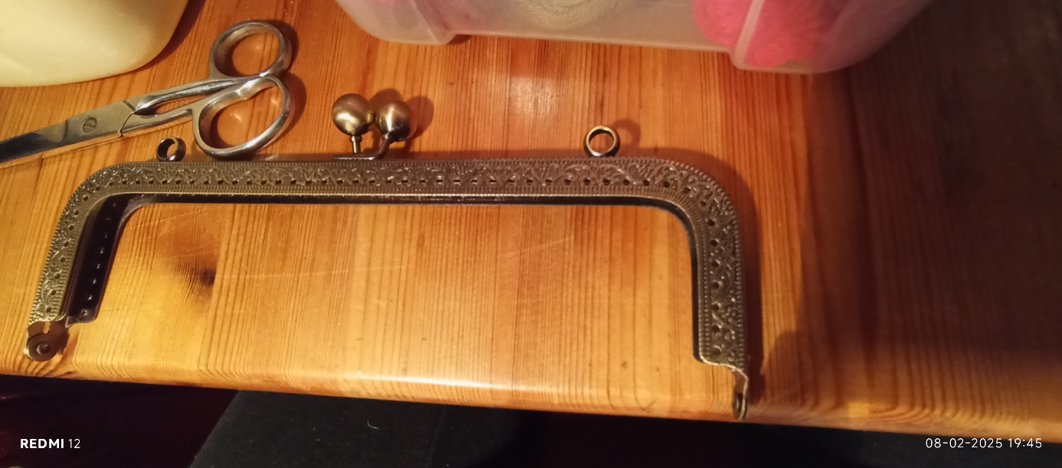
Ik ben begonnen met de rechthoekige beugels.
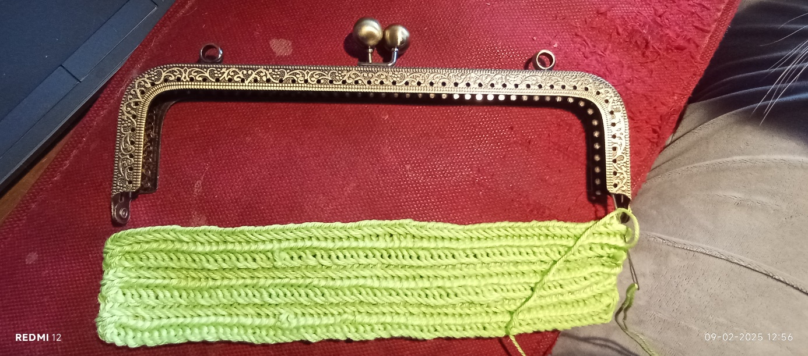
Ik heb eerst de breedte van de beugel gemaakt.
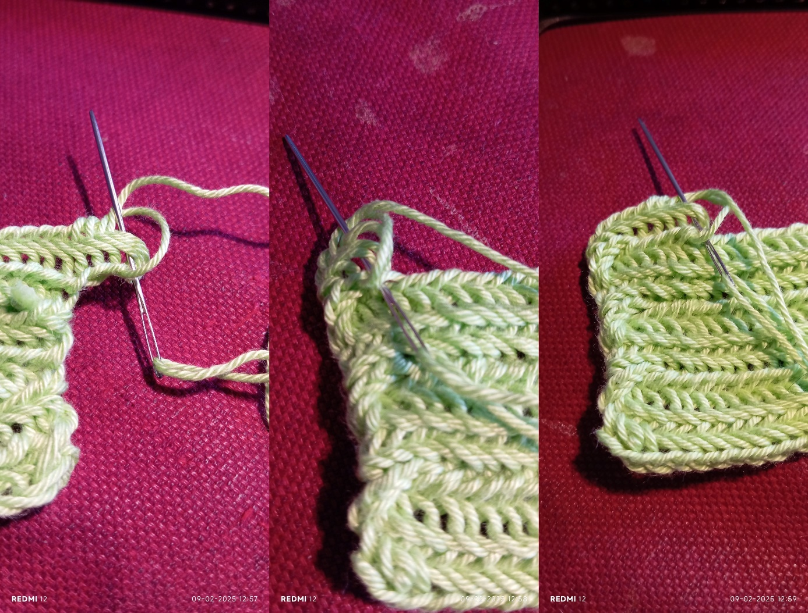
Op het einde van iedere rij heb ik iedere keer eerst vier extra steken gemaakt (foto 1, links). Dan draai ik het werkje om en steek ik vijf steken terug (foto 2 , midden), aansluitend ga ik verder met de rest van de rijen(foto 3, rechts).
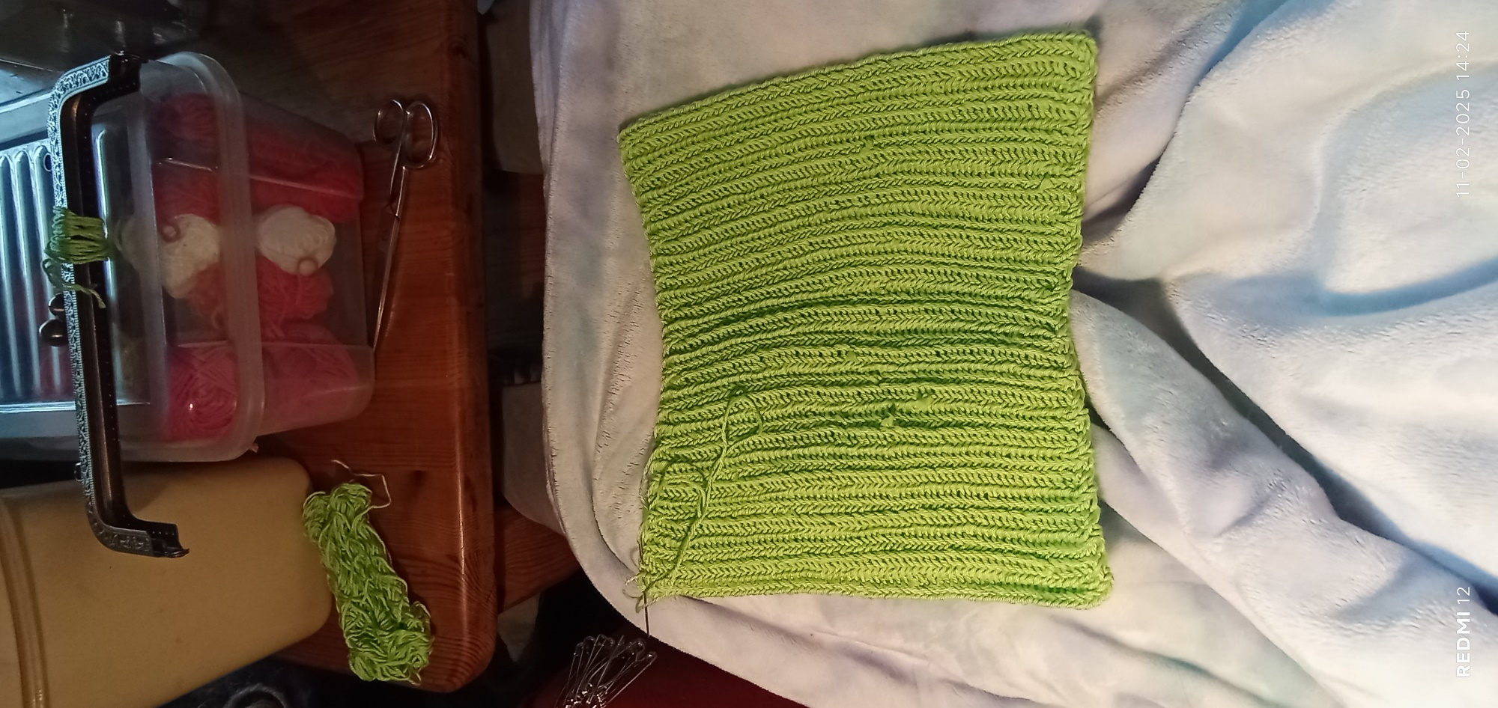
Op dit punt vind ik mijn lapje groot genoeg en ga ik de verticale randen een keer helemaal langs met een rij naaldbinden.
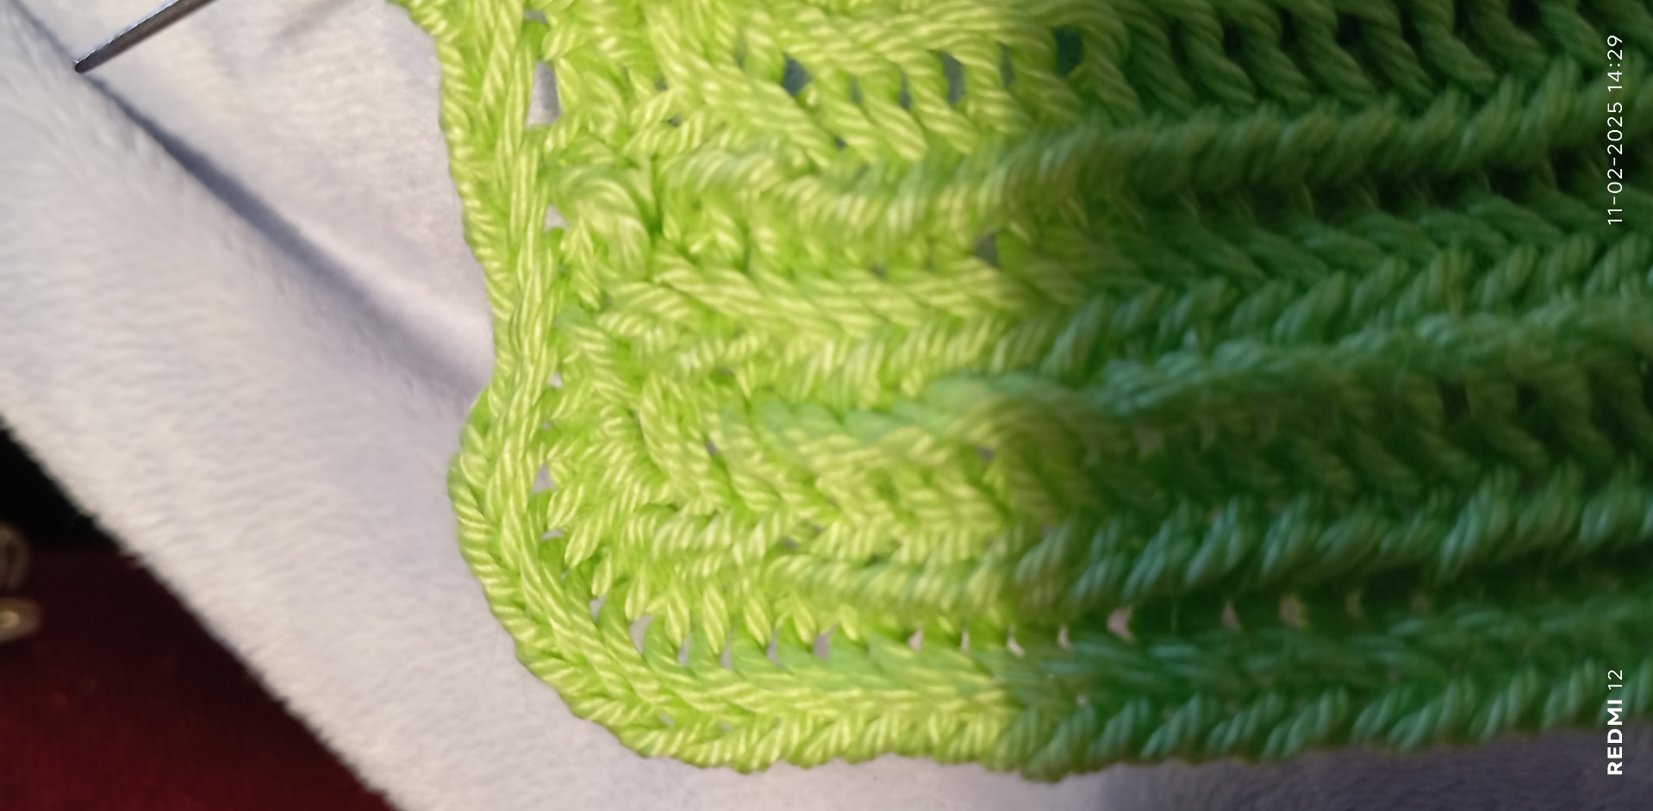
Op iedere hoek van het lapje maak ik vijf extra steken. Dat ziet er dan zo uit zoals op de foto hier boven.
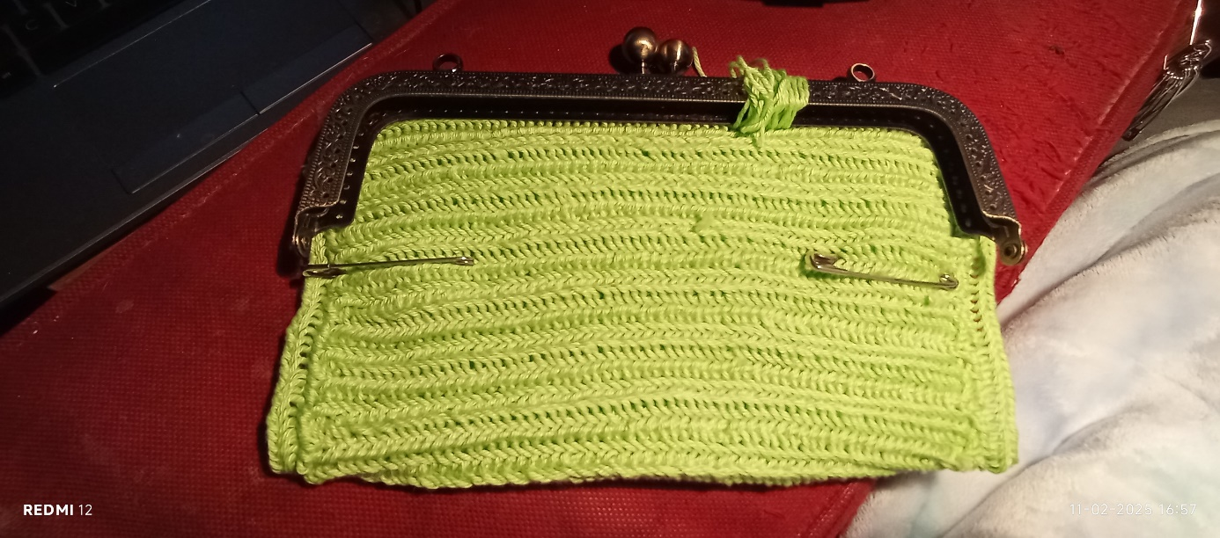
Wanneer ik helemaal rond ben gegaan langs de verticale randen, moet ik de zijnaden gaan maken zodat de tasjes aan de zijkant ook dicht zijn. Hiervoor vouw ik het lapje een keer in de lengte dubbel, leg ik de beugel er tegen aan om te bepalen hoe lang de zijnaden moeten worden. Op de plaats waar de onderkant van de beugels komen, zet ik veiligheidsspeld. Hierdoor weet ik waar ik moet stoppen.
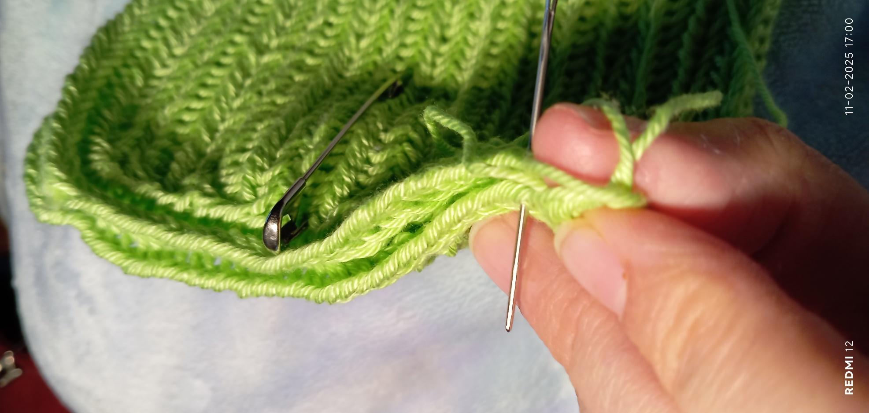
De zijnaden maak ik dicht door er met een rij aan te naaldbinden. Ik pak van beide zijden een lus op. Dit doe ik tot ik tot ik aan de veiligheidsspelden ben.
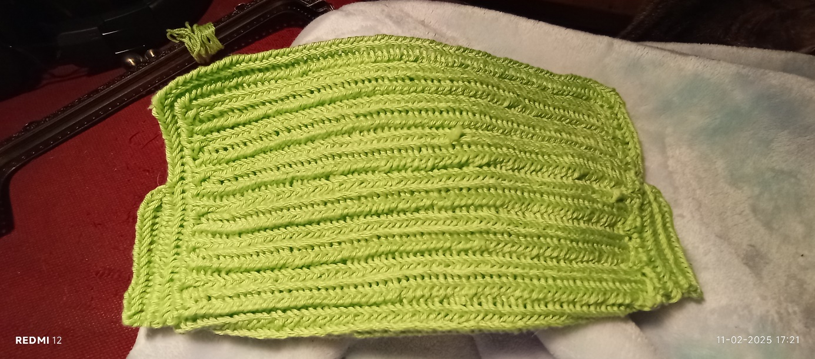
Hier is op de foto te zien dat ik links en rechts de zijkanten met een extra rij heb vast gemaakt door te naaldbinden.
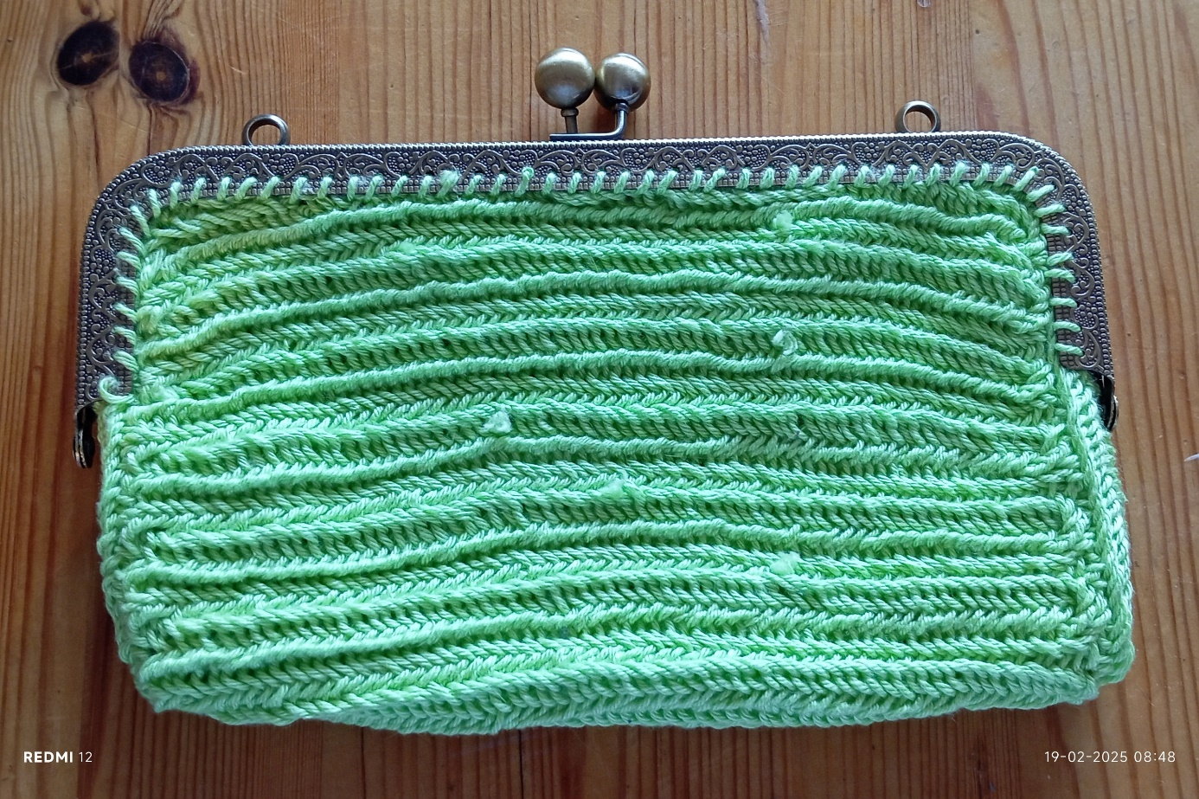
Wanneer ik de zijnaden klaar, draai ik het werkje om (ik heb de zijnaden naar de binnenkant gedraaid) heb bevestig ik de beugel aan het tasje.
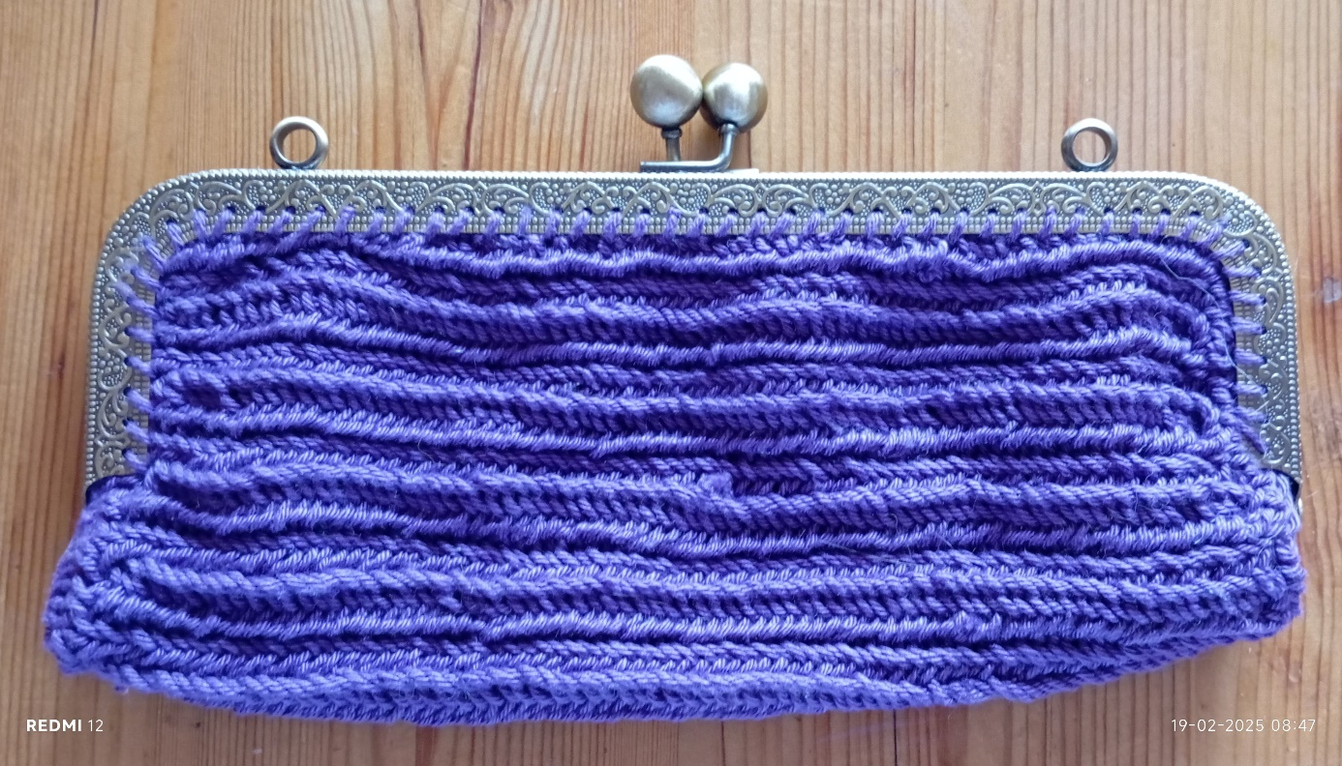
Deze paarse is op dezelfde manier als de groene gemaakt.
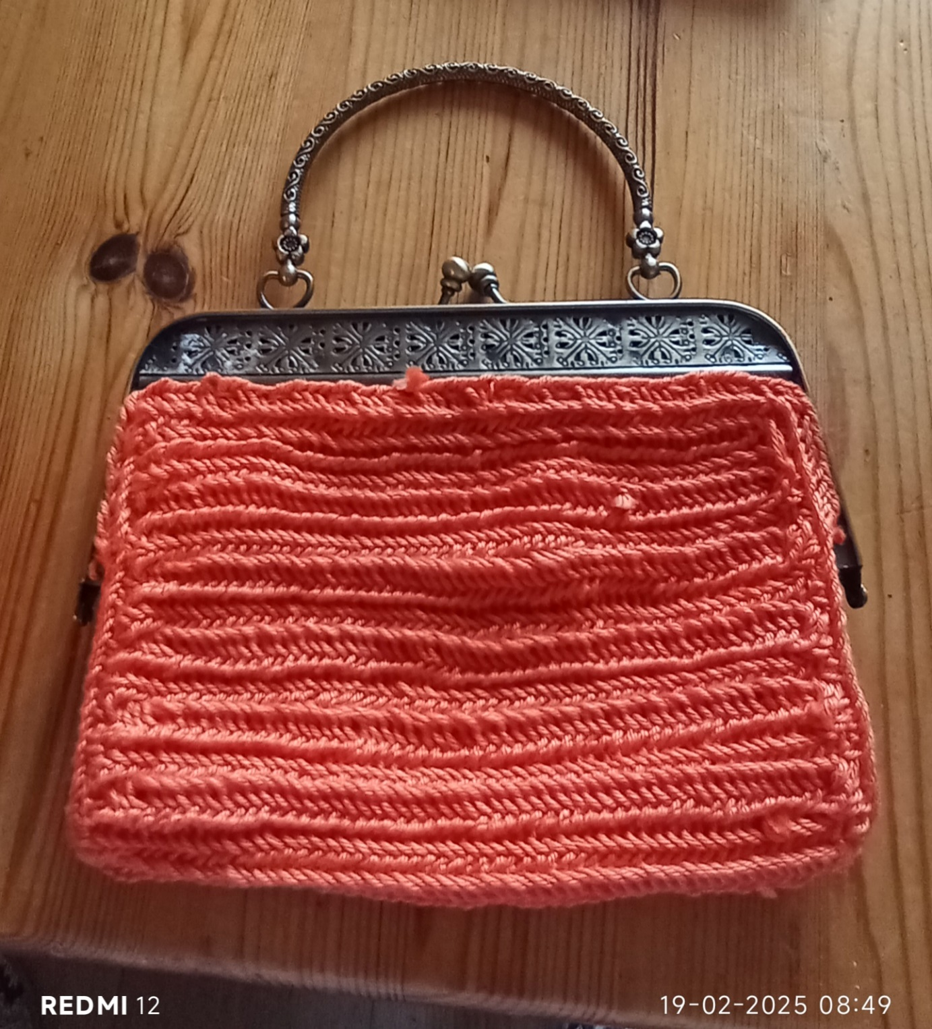
En deze oranje is ook op dezelfde manier gemaakt als de groene.
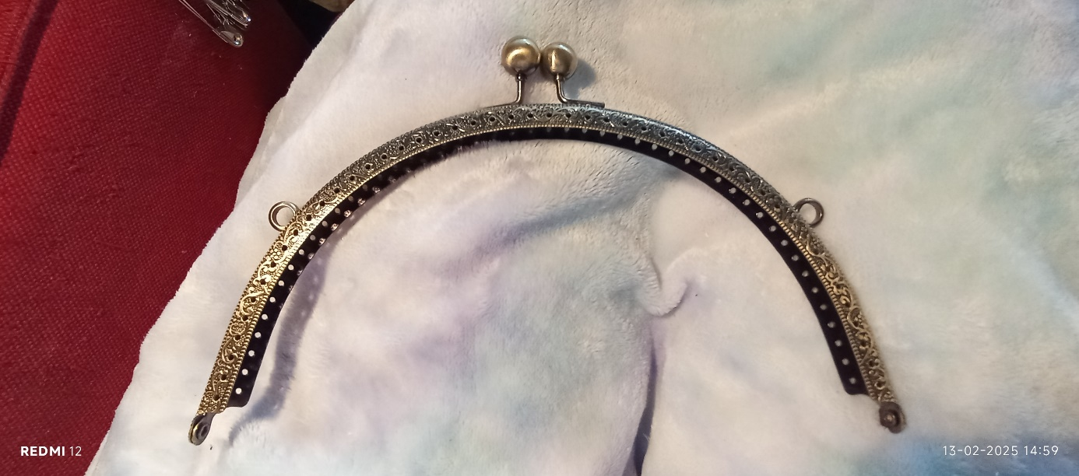
Voor de (half) ronde beugels heb ik het iets anders gedaan.
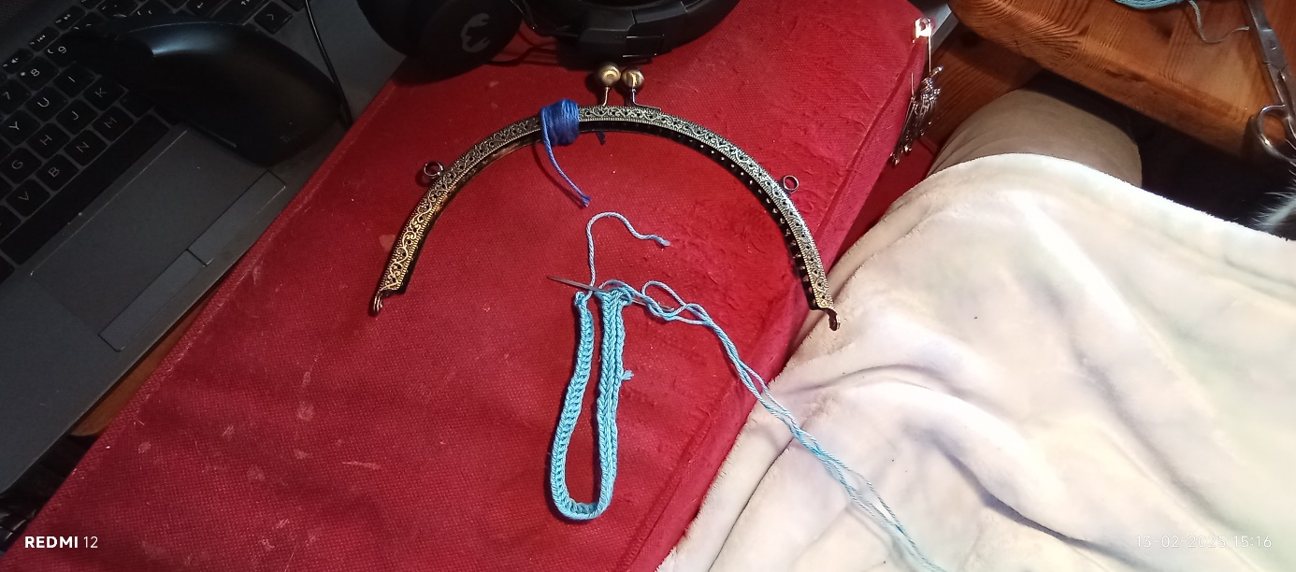
Ik heb eerst bepaald hoe lang ik de tasjes ongeveer wilde hebben. Dit heb ik gedaan door eerst een rij te naaldbinden, dan die rij een keer dubbel te leggen en onder de halfronde tassenbeugel te leggen. Het was ook een beetje schatten/gokken hoe ik uitkom, maar dit is ongeveer de lengte die ik voor ogen heb.
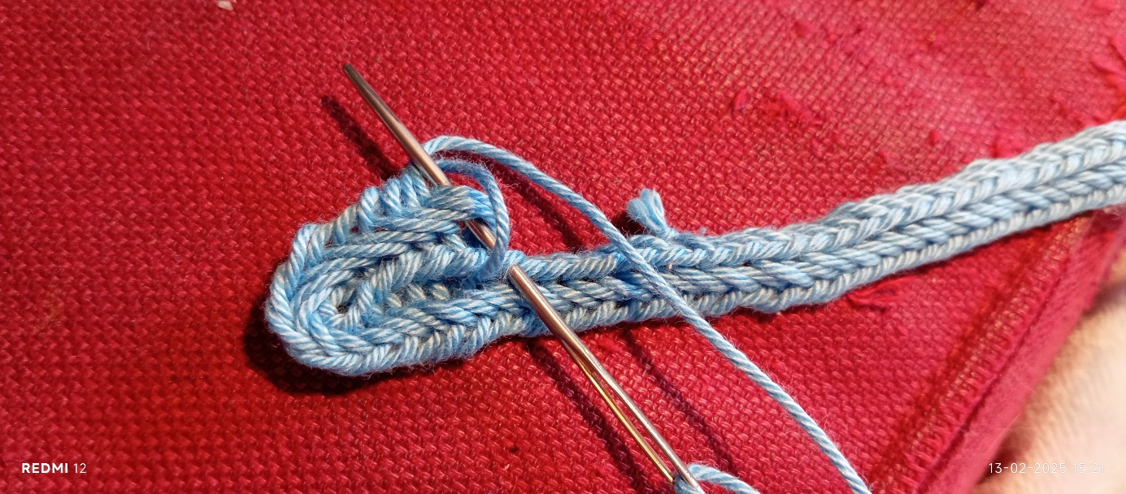
Dan ga ik een keer terug op de rij.
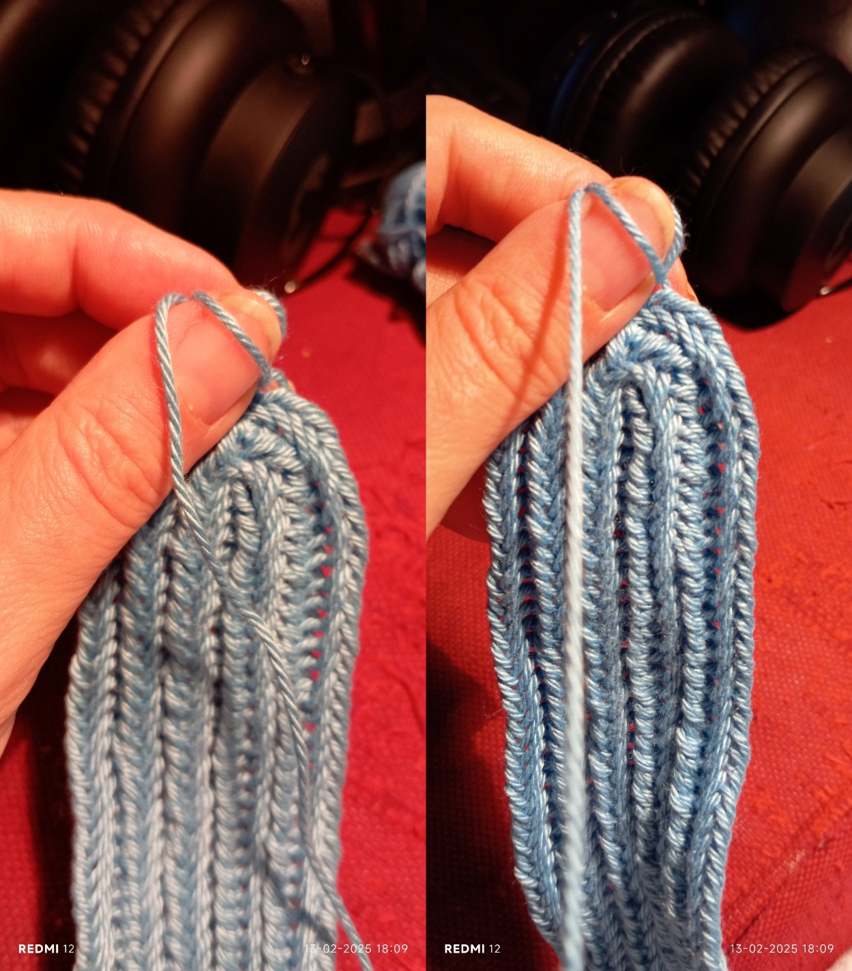
Als ik bij de eerste rij weer helemaal terug ben gegaan, ga ik de rondingen maken die binnen die tassenbeugels passen. Om mooi rond te gaan moet ik in de "bochten" gaan meerderen. Dit doe ik zelf op gevoel. Op de linker foto is te zien dat de nieuwe lus te ver van de onder liggende lus licht, hier moet ik dus meerderen. Op de rechter foto is te zien dat de nieuwe lus dichter bij de onderliggende lus licht, hier meerder ik niet. Dit blijf ik het hele lapje doen, tot ik de maat/grootte heb die in de tassenbeugel past.
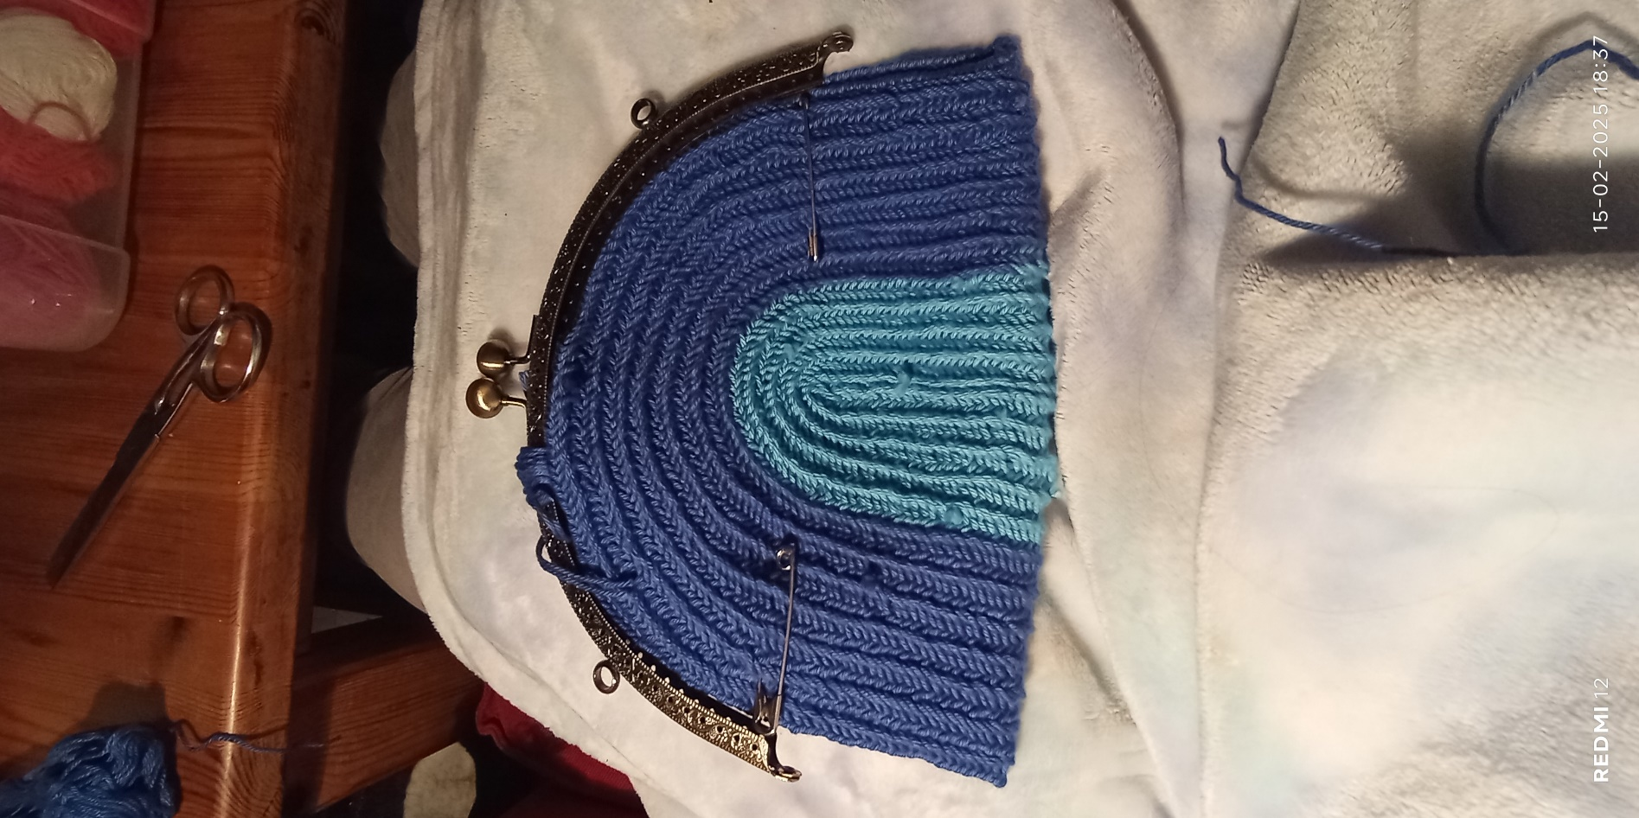
Wanneer het lapje de juiste maat heeft voor in de tassenbeugel, vouw ik die dubbel, leg ik de tassenbeugel er tegen aan zodat ik weet tot hoe ver ik naden moet maken, hier zet ik weer de veiligheidsspelden neer.
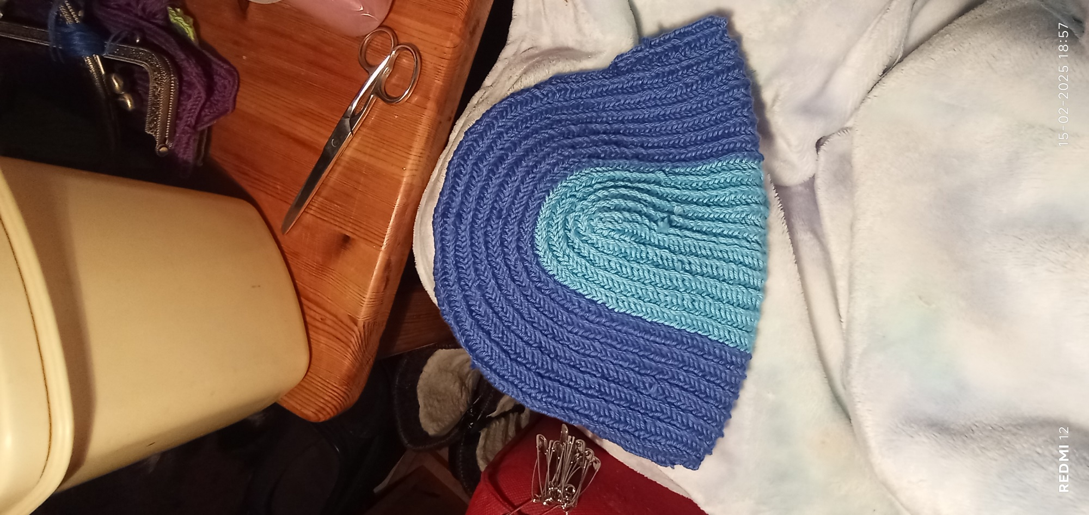
De zijnaden heb ik op dezelfde manier gemaakt als bij de rechthoekige tasjes.
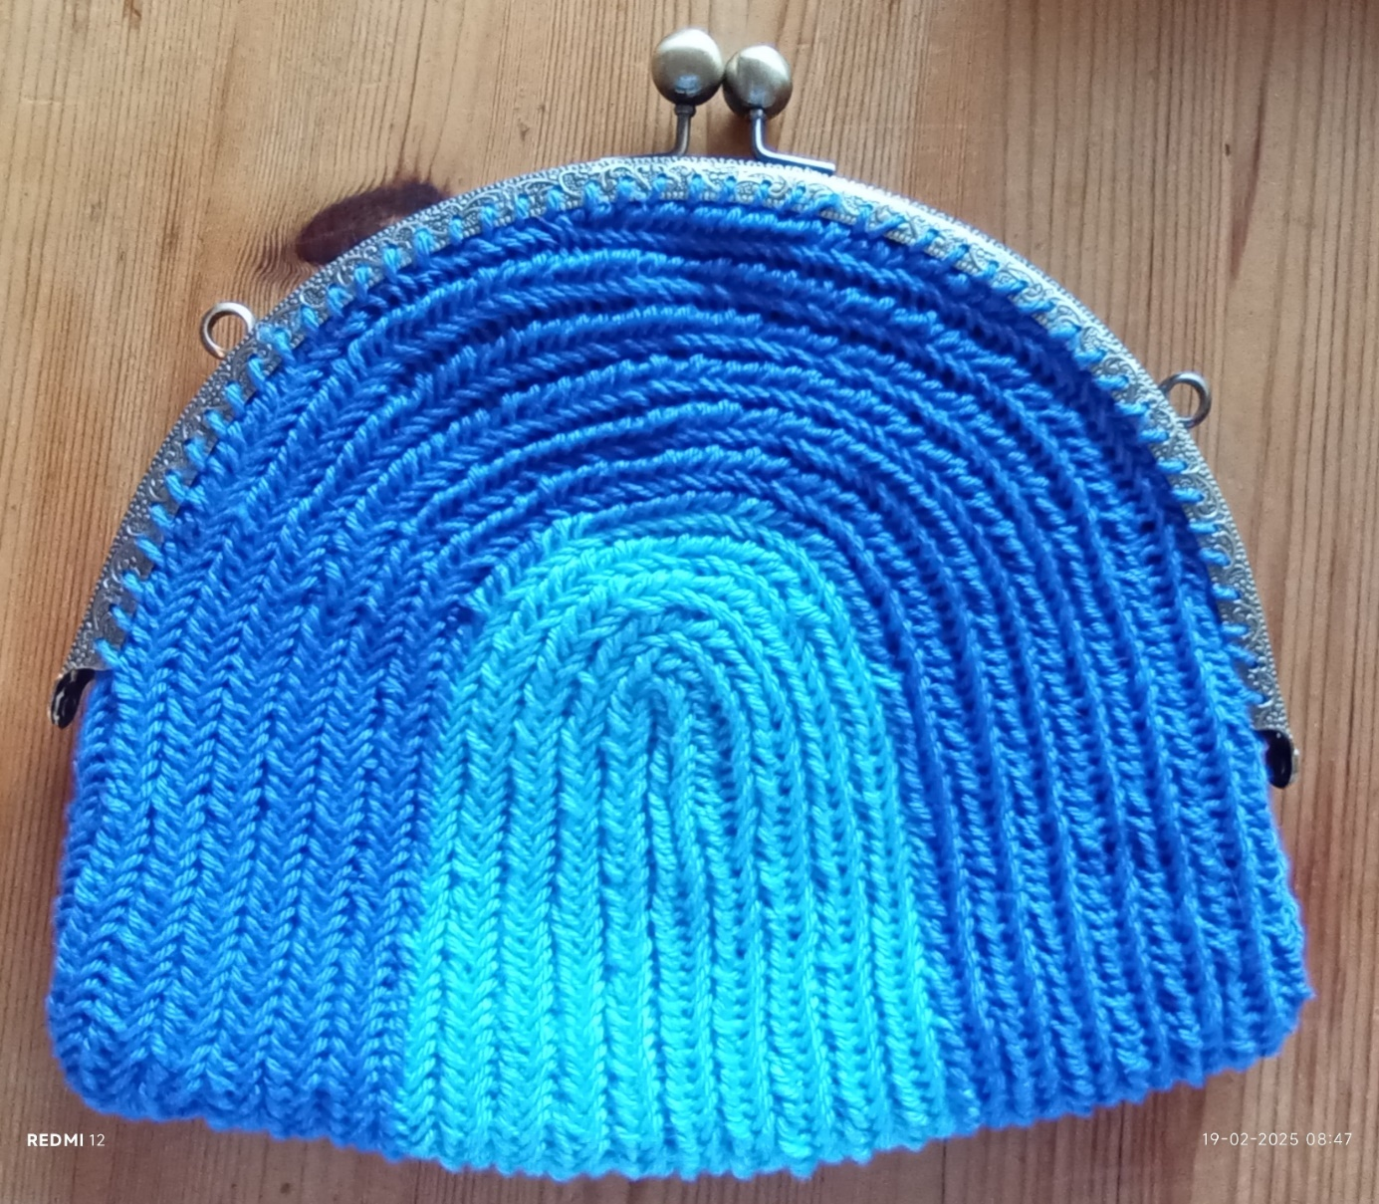
Wanneer ik de zijnaden heb gemaakt, draai ik de zijnaden naar de binnenkant, en bevestig de tassenbeugel aan het tasje.
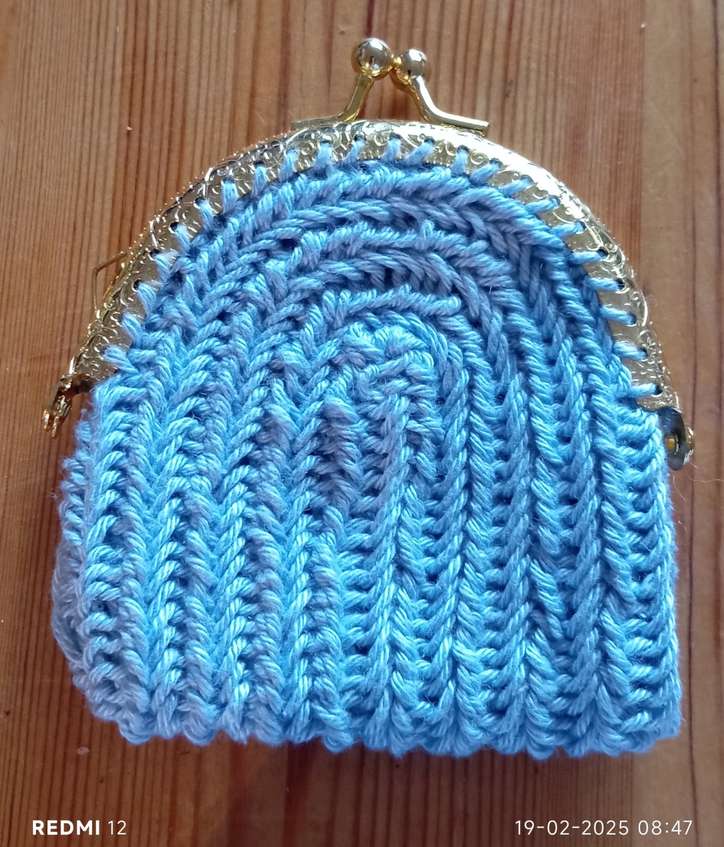
En dit is de kleine variant van de halfronde tassenbeugel, maar wel op dezelfde manier gemaakt.

